Домашняя работа
№1. При равновесии рычага на его меньшее плечо действует сила 300 Н, на большее 20 Н. Длина меньшего плеча 5 см. Определите длину большего плеча.(Весом рычага пренебречь)
№2. На концах невесомого рычага действуют силы 40 и 240 Н. Расстояние от точки опоры до меньшей силы равно 6 см. Определите длину рычага, если рычаг находится в равновесии.
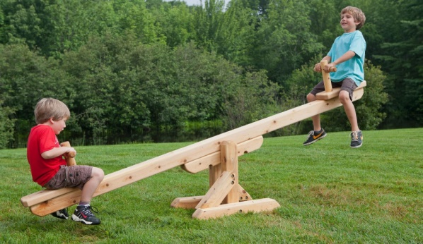
№3. Максим и Денис сидят на доске-качелях. Длина доски L=3м, ось вращения находится посередине доски. Масса Дениса m₁=20 кг, и сидит он на конце доски. Где должен сесть Максим, масса которого m₂=40 кг, чтобы ребята смогли покачаться на качелях?
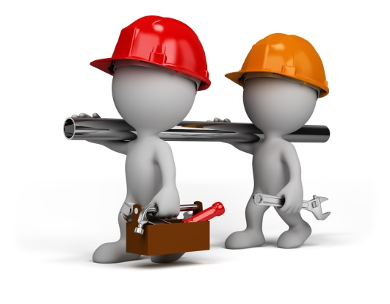
№4*. Два человека несут цилиндрическую трубу массой m=80 кг. Один человек поддерживает трубу на расстоянии L₁=1 м от её конца, а второй - на расстоянии L₂=2 м от противоположного конца. Определите силы, действующие на каждого человека, если длина трубы L=5 м.

